ICS | 07.060
CCS | A 47
13
河北省地方标准
DB 13/T XXXX—XXXX

人工影响天气流动火箭作业点建设规范

（本草案完成时间：2025年6月）

XXXX - XX - XX发布
XXXX - XX - XX实施
河北省市场监督管理局 发布

目次
前言 II
1 范围 1
2 规范性引用文件 1
3 术语和定义 1
4 选址 1
5 作业平台 2
6 安全防范设施 2
参考文献 4

前言
为推进京津冀协同发展战略实施，河北省市场监督管理局、北京市市场监督管理局、天津市市场监督管理委员会共同组织制定本地方标准，在京津冀区域内适用，现予发布。
本文件按照GB/T 1.1—2020《标准化工作导则 第1部分：标准化文件的结构和起草规则》的规定起草。
请注意本文件的某些内容可能涉及专利。本文件的发布机构不承担识别专利的责任。
本文件由河北省气象局提出并归口。
本文件由河北省气象局组织实施。
本文件起草单位：
（河北组）河北省人工影响天气中心。
（北京组）北京市人工影响天气中心。
（天津组）天津市人工影响天气办公室。
本文件主要起草人：
（河北组）李祥、胡向峰、赵利品、付娇、戴恩惠、盖胜芬、李政昊、郝巨飞、常志坤、薛学武、王朝晖。
（北京组）黄梦宇、宛霞、李喆、任霄玉。
（天津组）郭晓军、陈宏、聂皓浩、王婉。

人工影响天气流动火箭作业点建设规范
  - 范围
本文件规定了人工影响天气流动火箭作业点的选址、作业平台和安全防范设施的建设要求。
本文件适用于采用火箭实施人工影响天气地面作业的流动作业点的新建或改建。
  - 规范性引用文件
下列文件中的内容通过文中的规范性引用而构成本文件必不可少的条款。其中，注日期的引用文件，仅该日期对应的版本适用于本文件；不注日期的引用文件，其最新版本（包括所有的修改单）适用于本文件。
GB/T 37274—2018 人工影响天气火箭作业点安全射界图绘制规范
GB/T 44957—2024 人工影响天气作业点防雷技术规范
  - 术语和定义
下列术语和定义适用于本文件。
流动火箭作业点 mobile rocket operation site
不设固定火箭发射架的火箭作业点。
人工影响天气作业指挥中心 weather modification operation command center
向作业点下达人工影响天气作业指令的部门。
作业平台 weather modification operation platform
流动火箭作业点在实施人工影响天气作业时的专属工作场所。
安全警示警告牌（线） safety warning sign
提醒告知公众实施火箭作业信息的警示牌（线）。
  - 选址
流动火箭作业点的设置应满足下列要求。
- 300 m范围内，应无下列设施与单位：
  - 炼油厂、煤化厂、液化气库等工业设施；
  - 爆炸品、危险品储存库。
- 200 m范围内，应无下列设施与单位：
  - 学校、医院、车站等人员密集场所；
  - 国家重点保护单位。
- 100 m范围内，应无下列设施与单位：
  - 有人居住的民居；
  - 高压输电线路、通信中转设施。
流动火箭作业点的安全射界应符合GB/T 37274—2018中第5章的规定。
流动火箭作业点应与人工影响天气作业指挥中心保持通信良好。
流动火箭作业点应交通便利。
流动火箭作业点应具备不小于30 m²的作业平台。
  - 作业平台
作业平台应包含火箭发射区和作业操作区。
作业平台应设置人工影响天气火箭作业点安全射界图标识，安全射界图应符合GB/T 37274—2018中第6章的规定。
作业平台应配置下列设施之一：
电子罗盘；
地质罗盘仪、地质指南针。
作业平台应配置照明系统。
火箭发射区应满足下列要求：
- 长度不小于6 m，宽度不小于2 m；
- 地面应夯实平整，且应：
  - 平整度不大于20 mm；
  - 坡度不大于1%；
  - 抗压强度不小于20 MPa；
  - 有排水出口；
- 埋设人工接地体，且人工接地体应：
  - 符合GB/T 44957—2024中5.1.4的规定；
  - 在地表留有接线端子，接线端子总高度不大于100 mm；
  - 接线端子与火箭发射架中心点的距离不大于2200 mm，宜设置在火箭发射架中心点的地面投影处；
  - 接线端子上留有孔径为8 mm±1 mm的接驳孔，并且接驳孔中心离地高度不小于12 mm；
  - 接驳线为铜芯截面积不小于16 mm²的超绝缘屏蔽线；
- 火箭发射区的地面设置南北标识线、标识点。
作业操作区应满足下列要求：
- 长度不小于2 m，宽度不小于1.5 m，且位于火箭发射架侧面距离不小于3 m处；
- 地面夯实平整，抗压强度不小于6 MPa，平整度不大于30 mm，地面坡度不大于25%。
  - 安全防范设施
流动火箭作业点应设置安防监控设施，且监控视频实时上传人工影响天气作业指挥中心。
安防监控应覆盖：
- 火箭弹存取全过程；
- 火箭弹检查、装填全过程；
- 火箭弹的发射。
作业平台周边应设置安全保护区，安全保护区分为禁入区和警戒区，安全保护区布局见图1。
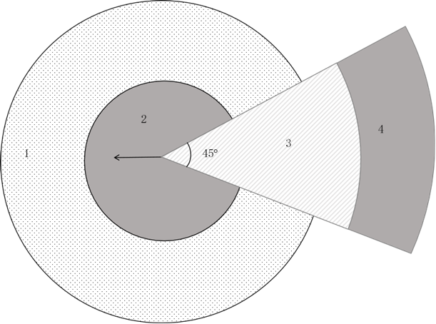
说明：
——火箭发射方向；
1 ——禁入区1，以自毁火箭发射架为圆心，半径不小于30 m的区域；
2 ——禁入区2，以伞降火箭发射架为圆心，半径不小于15 m的区域；
3 ——禁入区3，火箭发射架中心点向后，夹角不小于45°且半径不小于40 m的区域；
4 ——警戒区，以火箭发射架中心点向后，夹角不小于45°，在禁入区3与半径不小于60 m扇面之间的区域。
- 安全保护区布局示意图
在通往警戒区和禁入区的道路口用安全警示警告牌（线）将道路封堵。
安全警示牌应满足下列要求：
a) 长度与宽度不小于40 cm；
b) 离地高度不小于60 cm；
c) 底色为红色；
d) 字色应采用黄色。

参考文献
[1] GB/T 42989 人工影响天气术语
[2] GB/T 44961 大型活动气象服务指南 人工影响天气
[3] QX/T 297 地面人工影响天气作业安全管理要求
[4] QX/T 329 人工影响天气地面作业站建设规范
[5] QX/T 471 人工影响天气作业装备与弹药标识编码技术规范
[6] QX/T 716 人工影响天气地面固定作业点安全等级评估技术要求
[7] DB13/T 2037 人工影响天气固定作业点建设要求

